Для детей и родителей **3А** класса.

**Мы разные, но мы вместе!**

*Здесь наша крепость, здесь наш общий дом,*

*Здесь мы растём, не по годам взрослея,*

*Бывает трудно, но зато потом,*

*Идти по жизни будем мы смелее.*

*Нас эти стены верно берегут,*

*Здесь нам легко и в радости, и в бедах,*

*И здесь нас ждут, как мамы дома ждут,*

*Большим и малым радуясь победам!!!*

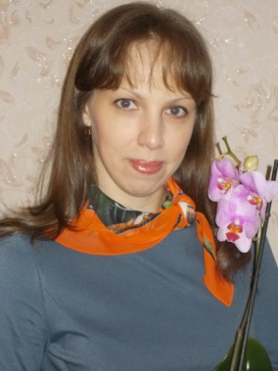 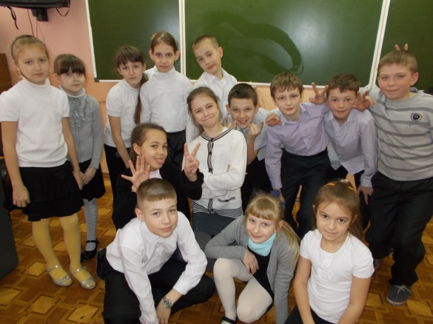

**Так мы живём**

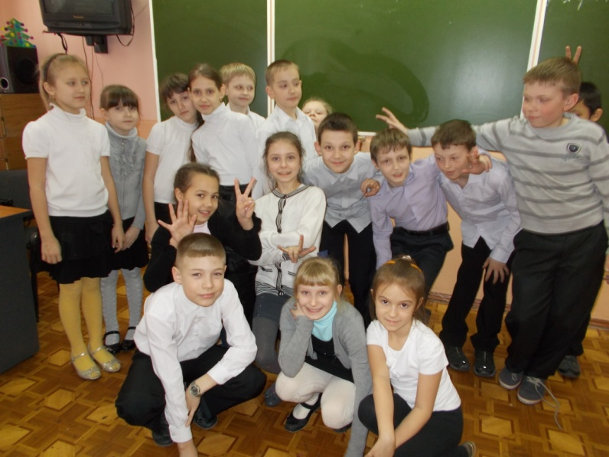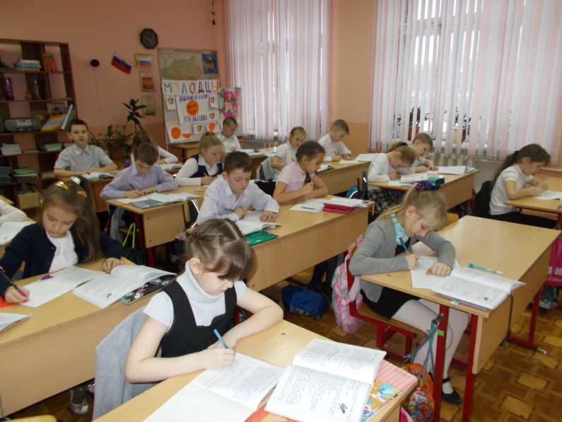

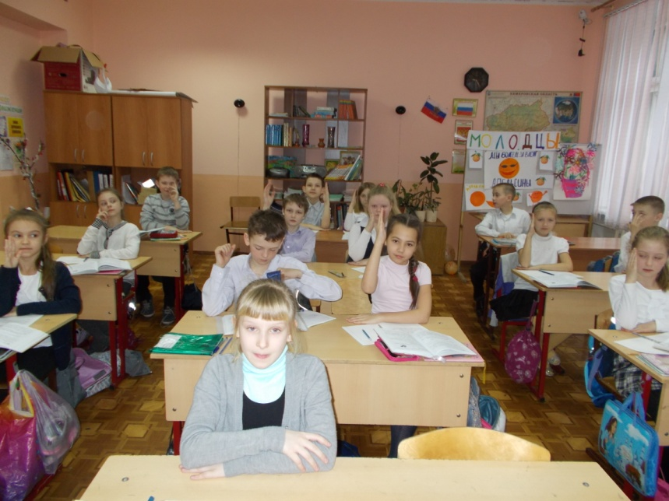

**А это наш обед**

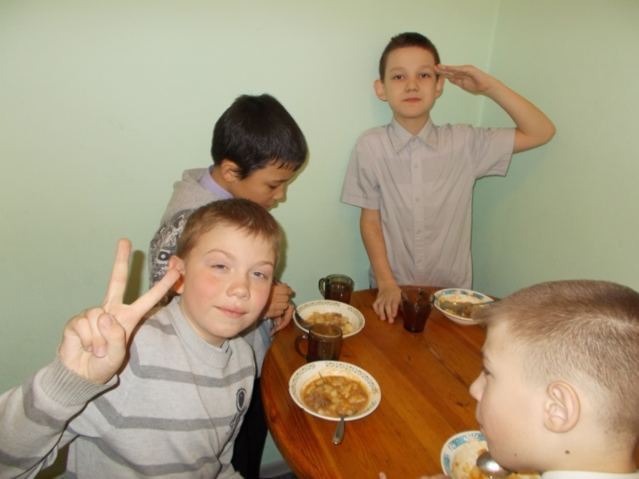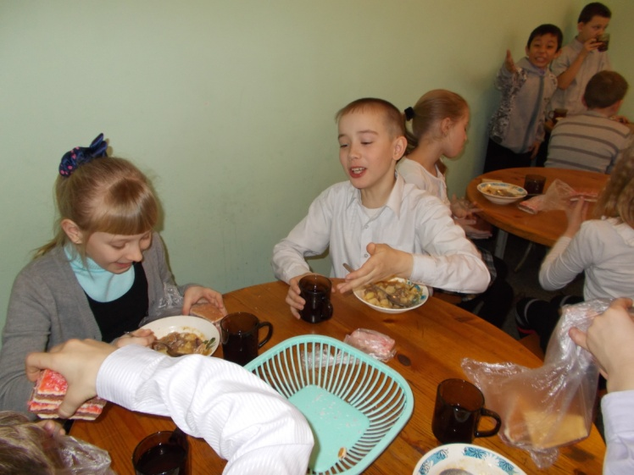

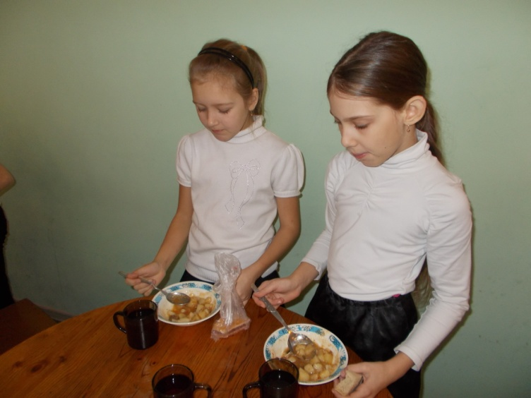 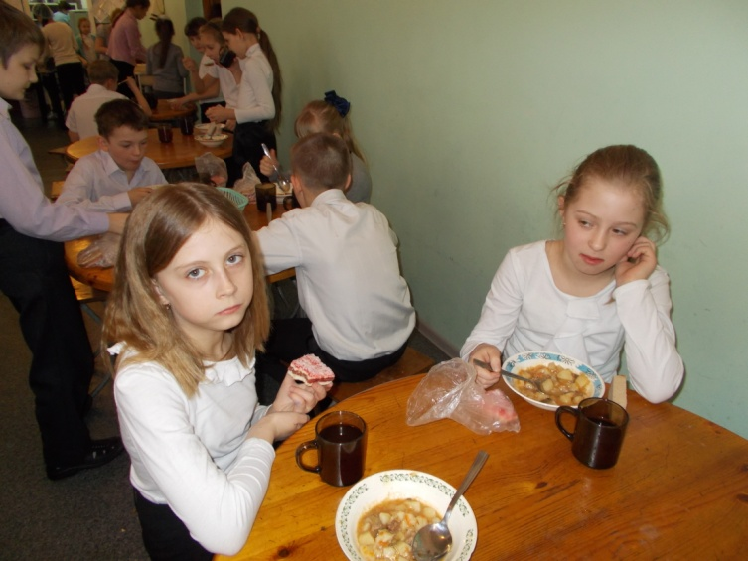

**Спортивные соревнования**

**Игра «Снайпер»**

(февраль 2014г.)

